潍坊市二〇二四年初中学业水平考试

物理试题
注意事项：
- 本试卷总分 100分，考试时间 90分钟。
- 考生应将答案全部答在答题卡上，注意事项请参照答题卡要求。考试结束后，试题和答题卡将一并收回。

第Ⅰ卷（选择题 共 40分）

一、单项选择题（本题共 8小题，每小题 3分，共 24分。每小题只有一个选项符合题目要求）
- 某新款AI（人工智能）音箱可以识别主人说出的“指令”，进而调控家庭物联网中的设施，而当别人说出同样的“指令”时，却无法调控相关设施，该功能主要依据声音的（ ）
A．音调 | B．响度 | C．音色 | D．声速
【答案】C【解析】
【详解】每个人 声带结构不同，发出声音的音色就不同，音箱可以识别主人说出的“指令”，进而调控家庭物联网中的设施，而当别人说出同样的“指令”时，却无法调控相关设施，该功能主要依据声音的音色，故C符合题意，ABD不符合题意。
故选 C。
- 手机是常用的电子工具。图示是某款国产手机，使用功率为60W的充电器半小时可充满一次电。下列对于该款手机的估测，最符合实际的是（ ）
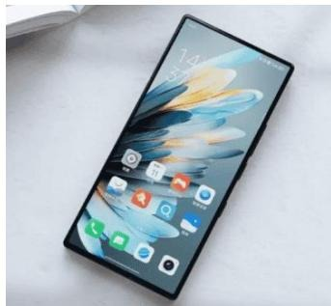
A. 质量约为 $500g$ B. 正常使用时，后壳温度约为 $65​^{∘}C$ C. 充满一次电消耗的电能约为0.3kW hD. 长度约
1.2dm
【答案】D【解析】
【详解】A．手机质量约为100g，故A不符合题意；B．手机正常使用时，后壳温度约为 $40^{∘}C$ ，故B不符合题意；C．手机充满一次电消耗的电能约为
$$ W = P t = 6 0 0 ^ {- 3}
- 5 =
- 0 3
$$
故C不符合题意；D．手机长度略短于人的手掌，约为1.2dm，故D符合题意。故选D。
- 物理学的宗旨是发现自然现象背后的规律，使人们可以运用物理规律解决实际问题。根据所学物理学知识，下列表述正确的是（ ）
A．使用杠杆可以同时省力又省距离 | B．物体不论温度高低都具有内能C. 选用精密的测量工具可以消除误差 D. 导体的电阻跟它两端的电压成正比
【详解】A．省力杠杆能省力但不能省距离，费力杠杆不能省力但是能省距离，故A错误；B．内能指的是物体内部所有分子的分子势能和分子动能之和，一切物体在任何温度下，都有内能，故B正确；C．误差是由于测量仪器本身缺陷或者不同的仪器参数造成的，选用精密的测量工具只能减小误差，但是不能消除误差，故C错误；D．电阻是导体的固有属性，与导体的材料、长度、横截面积和温度有关，与导体两端的电压没有关系，故D错误。故选B。
- 为保证青藏铁路多年冻土区路基的稳定性，铁路两侧安装了许多封闭的中空热棒。如图所示，热棒下端插在冻土中，内部填充低沸点的液态氨，利用氨的物态变化给冻土降温，把冻土中的热量“搬运到”热棒上端，通过散热片向空中放热，从而使冻土保持稳定。下列说法正确的是（ ）
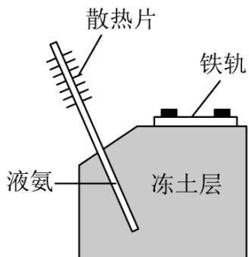
A. 氨在热棒下端发生的物态变化是汽化 B. 氨在热棒上端发生的物态变化是凝固
C. 应使用隔热性能好的材料制作热棒 D. 为降低成本，可以使用液态水替代液态氨
【详解】AB．装在热棒下端的液态氨在冻土温度升高时会汽化，从冻土内部吸热，使冻土温度降低，冻土就不会熔化；棒内上端的氨气遇冷液化成液态氨，液化过程中要放热，故A正确，B错误；C．为了使棒内下端的液态氨更好的从冻土中吸热，棒内上端的氨气液化时更好的向外放热，应使用导热性能好的材料制作热棒，故C错误；D．液态水的凝固点比液态氨高，将液态水装入热棒内插在冻土中时，液态水会凝固，凝固会放热，故D错误。故选 A。
- 在水平路面上玩滑板车，蹬地后人站在车上，如图甲所示，滑板车速度会减小；再次蹬地，如图乙所示，滑板车速度又会增大。下列说法正确的是（ ）
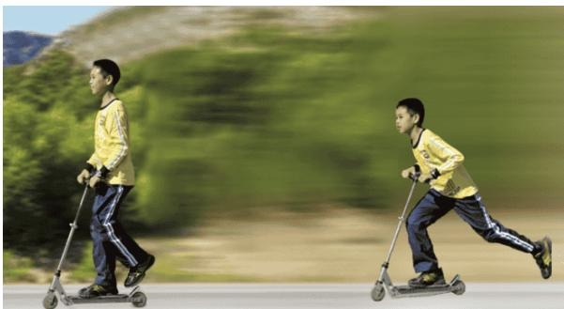
甲
乙
A. 滑板车速度减小是因为受到阻力 B. 滑板车的运动需要力来维持C. 蹬地过程，人和车的惯性增大 D. 蹬地过程，蹬地脚受到的摩擦力是阻力
【详解】A．如图甲所示，滑板车速度会减小，是因为受到摩擦阻力和空气阻力，故A正确；B．沿水平方向运动的滑板车，不再蹬地，滑板车由于惯性会继续运动，说明运动不需要力来维持，故B错误；C．惯性是物体本身的一种性质，只与质量有关，蹬地过程，人和车的质量不变，惯性也不变，故C错误；D．向后蹬地时，脚有相对地面向后运动的趋势，脚受到地面向前的摩擦力，故蹬地过程，蹬地脚受到的摩擦力是动力，故D错误。
- 图示为某家庭电路示意图，关于该家庭电路，下列说法正确的是（ ）
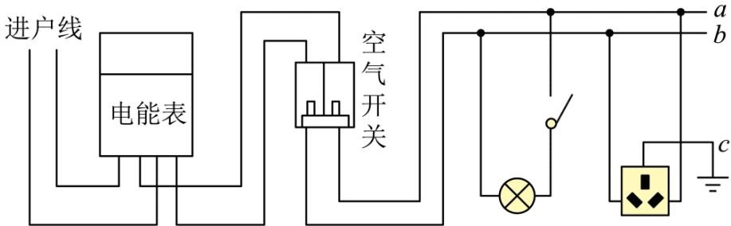
A. 导线b是火线B. 电能表上计数器示数的单位是千瓦C. 空气开关跳闸，原因可能是电路中出现短路D. 正确使用试电笔插入三孔插座的某一孔，氖管灯不亮，该孔一定接零线
【解析】
【详解】A．由图可知，开关接在导线a上，故导线a是火线，故A错误；B．电能表上计数器示数的单位是千瓦时，故B错误；C．家庭电路中发生短路或者用电器总功率过大都会导致空气开关跳闸，故C正确；D．正确使用试电笔插入三孔插座的某一孔，氖管灯不亮，该孔可能是零线，也可能是地线，故D错误。故选 C。
- 共享电动助力单车极大方便人们的出行。如图为某助力单车，使用前先摇晃车把检查电量，此时开关 $S_{1}$ 闭合，只有电量指示灯 $L_{1}$ 亮起；确认电量充足后扫码开锁，此时开关 $S_{2}$ 闭合，日间行车灯 $L_{2}$ 亮起，电动机 M启动，且日间行车灯 $L_{2}$ 损坏时电动机M可正常工作；助力单车在规定区域内，开关 $S_{3}$ 始终处于闭合状态，如果驶离规定区域，开关 $S_{3}$ 自动断开，电动机M、行车灯 $L_{2}$ 均无法工作，指示灯 $L_{1}$ 可正常工作。下列电路设计符合要求的是（ ）
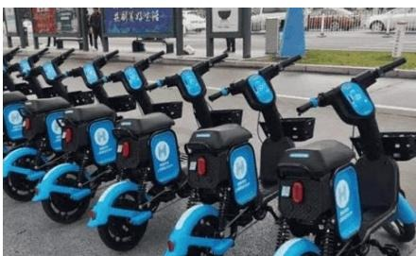
- 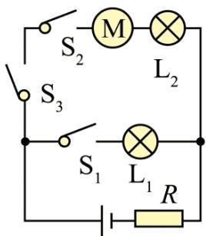
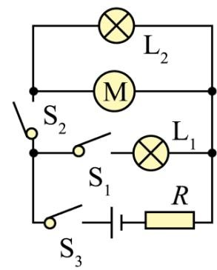
C.
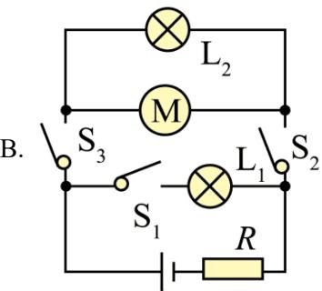
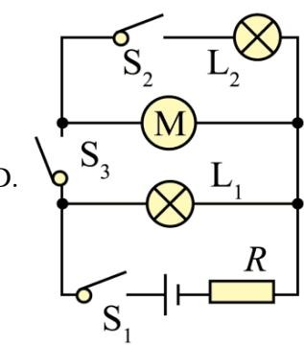
【答案】B
【解析】
【详解】助力单车使用前先摇晃车把检查电量，此时开关 $S_{1}$ 闭合，只有电量指示灯 $L_{1}$ 亮起，说明 $S_{1}$ 与 L1串联接入电源两端；确认电量充足后扫码开锁，此时开关 S 闭合，日间行车灯 $L_{2}$ 亮起，电动机M启动，且日间行车灯 $L_{2}$ 损坏时电动机 $M$ 可正常工作，说明 $L_{2}$ 与电动机 $M$ 并联，开关 $S_{2}$ 位于 $L_{2}$ 与电动机M并联电路的干路上；助力单车在规定区域内，开关 ${ \bf S } _ { 3 }$ 始终处于闭合状态，如果驶离规定区域，开关 ${ \bf S } _ { 3 }$ 自动断开，电动机 M、行车灯 $L_{2}$ 均无法工作，指示灯 $L_{1}$ 可正常工作，说明开关 ${ \bf S } _ { 3 }$ 位于 $L_{2}$ 与电动机M并联电路的干路上，故B符合题意，ACD不符合题意。
- 物理兴趣小组把吸管的下端密闭并缠绕一段细铜丝（细铜丝体积忽略不计），自制一个简易密度计。如图所示，密度计分别放入a、b、c三种液体中时，均漂浮在液体中，且保持竖直姿态。密度计在三种液体中静止时，在密度计上与液面平齐处各标记一条刻线，共得到三条刻线。已知密度计在 c液体中，有 $\frac{1}{8}$ 的体积浸入液体，浸入体积为 $5×10^{−6}m^{3}$ 。三种液体密度如表格所示，下列分析正确的是（ ）
液体种类
液体密度/( $kg⋅m^{−3}$ )
a液体
$0.5×{10}^{3}$
b液体
$1×{10}^{3}$
c液体
$2×{10}^{3}$
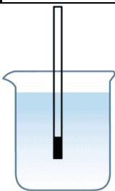
A. 三条刻线的间隔距离不相等B. 密度计的质量为
0.1kgC. 密度计在三种液体中所受浮力不相等D. 密度计在b液体中的浸入体积为 $3×10^{−5}m^{3}$
【答案】A
【解析】
【详解】A．密度计分别放入 a、b、c三种液体中时，均漂浮在液体中，故密度计受到的浮力等于下表面受到的压力，漂浮状态时密度计受到的浮力都等于重力，设密度计下表面积为 S，即
$$F_{\text{浮}}=G=ρ_{\text{液}}ghS$$
故密度计浸入液体的深度为
$$h=\frac{G}{ρ_{\text{液}}gS}$$
由表格可知，b液体密度为a液体密度的2倍，c液体密度为b液体密度的2倍，故密度计浸入a液体的深度是浸入b液体深度的2倍，密度计浸入 b液体的深度是浸入 c液体深度的2倍，故三条刻线的间隔距离不相等，故A正确；
B．已知密度计在c液体中，有 $\frac{1}{8}$ 的体积浸入液体，浸入体积为 $5×10^{−6}m^{3}$ ，则
$$ρ_{c}gV_{\text{排}}=G=mg$$
则
$$ m = _ {c} V _ {} = 2 0 ^ {3} 0 ^ {- 6} =
- 0 1
$$
故B 错误；
C．密度计分别放入a、b、c三种液体中时，均漂浮在液体中，故密度计受到的浮力都等于重力，故密度计在三种液体中所受浮力相等，故C错误；
D．密度计在b液体中的浸入体积为
$$V_{\text{排}b}=\frac{F_{\text{浮}}}{ρ_{b}g}=\frac{G}{ρ_{b}g}=\frac{mg}{ρ_{b}g}=\frac{m}{ρ_{b}}=\frac{0.01kg}{1×10^{3}{kg/m}^{3}}=1×10^{−5}m^{3}$$
故 D 错误
故选 A。

二、多项选择题（本题共 4小题，每小题 4分，共 16分。每小题有多个选项符合题目要求。全部选对得 4分，选对但不全的得 2分，有选错的得 0分）
- 物理学家法拉第经过10年探索发现的规律，进一步揭示了电现象和磁现象之间的联系。下列实验能反映法拉第发现规律的是（ ）
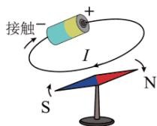
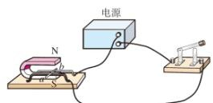
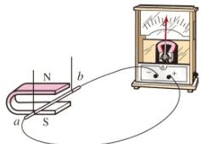
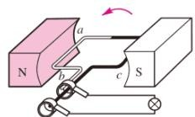
【答案】CD【解析】
【详解】A．该装置中小磁针在通电导线周围发生了偏转，这是丹麦物理学家奥斯特发现的物理规律，故A不符合题意；B．该装置中开关闭合后，通电导线在磁场中受到力的作用而水平移动，是电动机的原理，故B不符合题意；CD．这两个装置中闭合回路的一部分在磁场中做切割磁感线运动时，C中灵敏电流计发生偏转，D中小灯泡发光，都说明此时产生了感应电流，该现象是电磁感应现象，是由英国物理学家法拉第发现的规律，故CD符合题意。故选CD。
- 如图所示，用汽缸、固定隔板和活塞密闭甲、乙两部分气体，汽缸和活塞均不导热，隔板导热良好。迅速将活塞向左推至图中虚线位置并固定，静置一段时间。下列说法正确的是（ ）
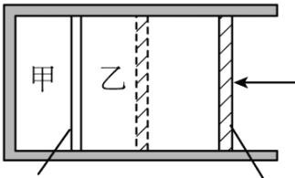
A. 与推动活塞前相比，甲、乙内能均变大B. 与推动活塞前相比，甲内能不变、乙内能变大C. 乙内能改变的方式只有做功
D. 乙内能改变的方式既有做功又有热传递
【答案】AD
【解析】
【详解】AB．迅速将活塞向左推至图中虚线位置时，施加外力通过做功的方式增加了乙部分气体的内能，乙部分气体的温度会升高；由于隔板导热良好，因此热量会由乙内通过隔板传递到甲内，最终甲乙两部分气体的温度相等。由此可知乙部分气体的温度升高，气体的质量不变，因此乙部分气体的内能变大；甲部分气体的质量不变，温度升高，因此甲部分气体的内能也变大。故A正确，B错误；CD．推动活塞时通过做功的方式增加了乙气体的内能，活塞推到虚线处后，热量由乙通过隔板传递到甲时，是通过热传递的方式改变内能的，故C 错误，D 正确。
故选 AD。
- 弹簧置于光滑管内，下端固定在水平地面上，上端与管口平齐。如图所示，将一直径略小于管的小球放在弹簧上端，先后两次向下按压弹簧到不同位置后释放小球，小球沿竖直方向运动，第一次小球到达的最高点为 a，第二次小球到达的最高点为 b，c为小球运动路径上的一点，小球所受空气阻力忽略不计，则先后两次（ ）
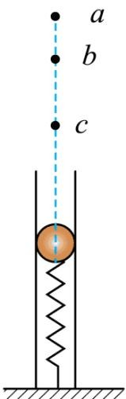
A. 第一次释放小球时弹簧的弹性势能大B. 小球由c到b过程，弹性势能转化为重力势能C. 小球上升过程，经过c点时的重力势能相等D. 小球上升过程，经过c点时的机械能相等
【答案】AC
【解析】
【详解】A．按压弹簧到不同位置后释放小球，小球沿竖直方向运动，直到运动到最高点的过程中，空气阻力忽略不计，弹簧的弹性势能转化成小球的动能，再转化成小球的重力势能，第一次小球到达的最高点为 a，第二次小球到达的最高点为 b，由图可知，a高于b，则第一次小球到达最高点时的重力势能较大，由机械能守恒可知，第一次释放小球时弹簧的弹性势能大，故A正确，符合题意；B．小球由c到b过程，质量不变，速度减小，动能减小，高度增大，重力势能增大，动能转化为重力势能，故B错误，不符合题意；C．小球上升过程，经过c点时，高度相等，质量相等，小球的重力势能相等，故C正确，符合题意；D．第一次释放小球时弹簧的弹性势能大，由机械能守恒可知，第一次释放小球后，上升经过c点时的机械能较大，故D错误，不符合题意。
故选 $\mathrm { \bf A C } .$ 0
- 如图甲所示的电路，电流表量程为0~0.6A，小灯泡L标有“4V 2W”字样。闭合开关 $S_{1}$ 、 $S_{2}$ ，在确保电路安全的情况下，调整滑动变阻器滑片P位置，记录多组电压表示数U与相应的电流表示数 I，并作出如图乙所示的图像。下列分析正确的是（ ）
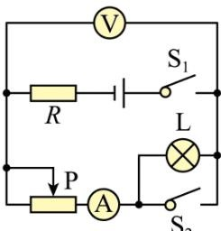
甲
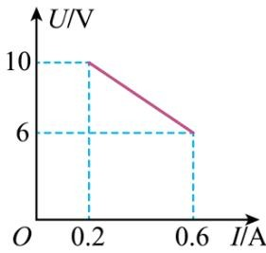
乙
A. 电源的电压为 10VB. 电阻R能达到的最大功率为
3.6WC. 滑动变阻器允许接入电路的最小阻值为D. 断开 $S_{2}$ ，小灯泡正常发光时，滑动变阻器的功率为2.5W
【答案】BC
【解析】
【详解】A．由图甲可知，闭合开关 $S_{ı}$ 、 $S_{2}$ ，则L被短路，R与 $R_{p}$ 串联，电压表测 $R_{p}$ 两端电压，电流表测电路中电流。由图乙可知，当电压表示数为 10V时，电流表示数为
0.2A，由串联电路电压规律可得，电源电压为
$$ U = U _ {0} + U _ {} =
- 2 R + 1 0
$$
当电压表示数为 6V时，电流表示数为
0.6A，则电源电压
$$ U = U _ {0} ^ {} + U _ {} ^ {} =
- 6 R + 6
$$
由①②可得
$$U=12V,R=10Ω$$
故 A 错误；
B．由 $P=I^{2}R$ 可知，当电路中电流最大时，即为
0.6A时，电阻R的功率最大，为
$$ P _ {} = I _ {} ^ {2} R = (0. 6 ) ^ {2} 0 =
- 6
$$
故B 正确；
C．由欧姆定律可知，当电路中电流最大时，滑动变阻器接入电路的阻值最小。由图乙可知，当电路中电流最大时，即为
0.6A时，滑动变阻器两端的电压为6V，则滑动变阻器接入电路的最小值为
$$R_{P\text{小}}=\frac{U_{P\text{小}}}{I_{\text{大}}}=\frac{6V}{0.6A}=10Ω$$
故 C 正确；
D．由图乙可知，断开 $S_{2}$ ，则，L、R与 $R_{p}$ 串联，小灯泡正常发光时 电流为
$$ I _ {} = = =
- 5
$$
则电路中电流
$$ I = I _ {} =
- 5
$$
R 两端电压
$$ U _ {} = I R =
- 5 0 = 5
$$
由串联电路电压特点可知，滑动变阻器两端电压
$$U_{\text{滑}}=U−U_{L}−U_{R}=12V−4V−5V=3V$$
滑动变阻器的功率为
$$ P _ {} = U _ {} I = 3
- 5 =
- 5
$$
故 D 错误。
故选 BC。

第Ⅱ卷（非选择题 共 60 分）

三、作图题（本题共 2小题，共 6分）
- 某款磁悬浮玩具的电路原理图如图所示。闭合开关，磁性小球悬停在空中，一小磁针静止于螺线管左侧，不考虑小磁针与磁性小球间的相互作用。
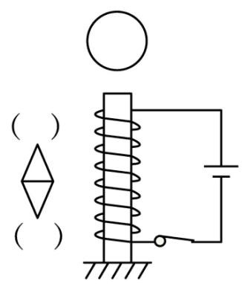
（1）将小磁针“N”“S”极填入括号中；
（2）画出磁性小球的受力示意图。
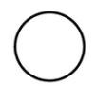
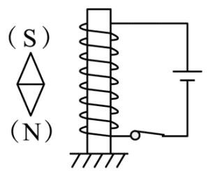
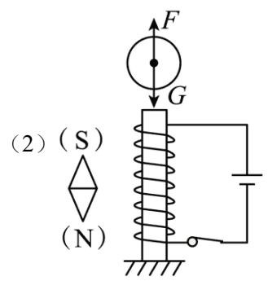
【解析】
【小问 1 详解】
由图可知，电流从螺线管的上端流入，由安培定则可知螺线管的上端是N极，下端是S极，由磁极间的相互作用可知小磁针的上端是 S极，下端是N极，如图所示：
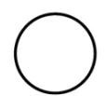
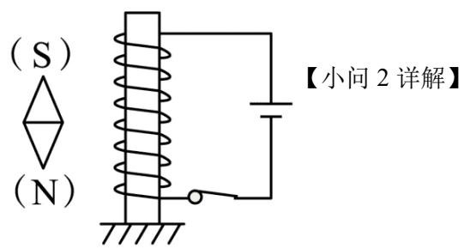
磁性小球悬停在空中，说明它处于平衡状态，受到重力和磁力是平衡力，重力的方向竖直向下，磁力的方向竖直向上，如图所示：
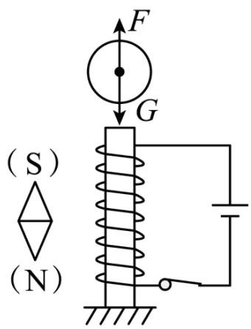
- 如图所示，水槽内装满水，槽底有一点光源S，紧贴右侧槽壁竖直固定一平面镜。S发出的一条光线经水面折射，又经平面镜反射后过P点。
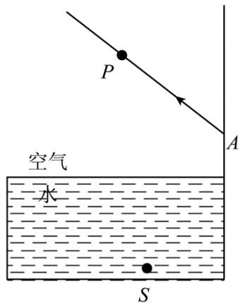
（1）画出P点在平面镜中所成的像 $P^{′}$ ；
（2）将S点到P点的光路图补充完整。
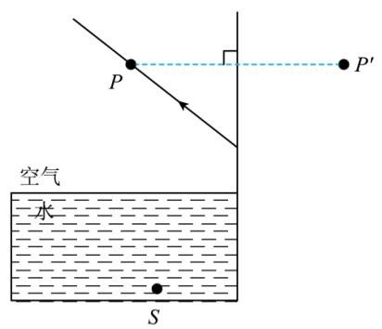
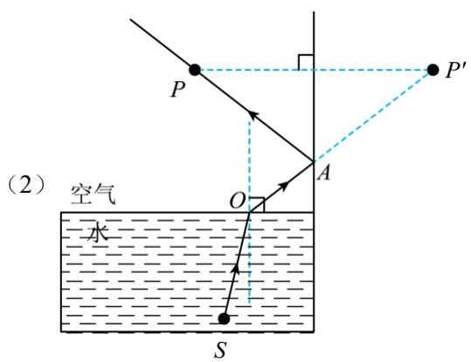
【解析】
【小问 1 详解】
平面镜所成的像与物关于平面镜对称，因此P点在平面镜中的像和P点关于水面对称，过P做P点关于平面镜的对称点 。如图所示：
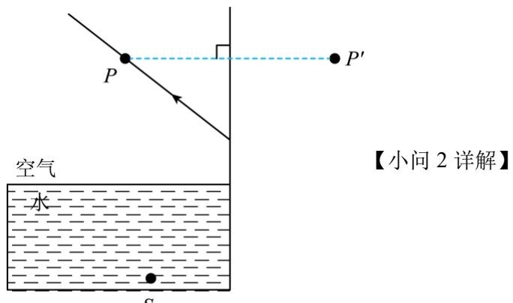
平面镜所成的像与物关于平面镜对称，因此P点在平面镜中的像和P点关于水面对称，过P做P点关于平面镜的对称点 ，与平面镜交于A，在光的反射中，光路是可逆的，若光由P点发出，则经过平面镜反射后，其反射光线的反向延长线经过 ，故将 和A点连接并延长，与水面的交点O即为光由水中射出时的出射点，连接 SO，即为光在水中的光线，如图所示：
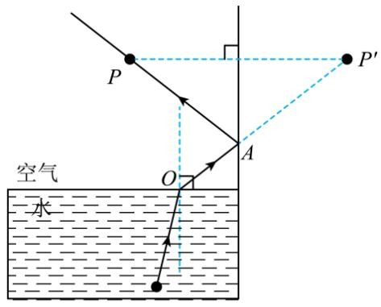

四、实验题（本题共 3小题，共 24分）
- 如图甲所示，镜片a可通过抽出或注入液体来改变其厚度，抽出稍许液体后得到镜片 b，注入稍许液体后得到镜片 c。
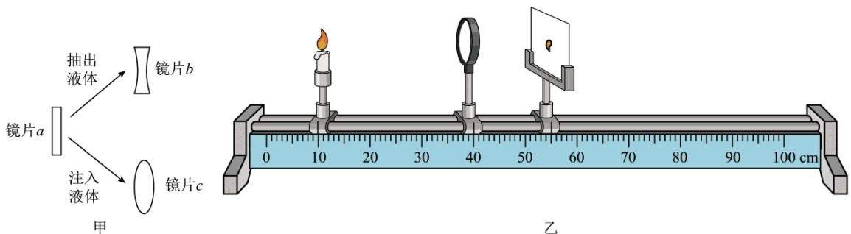
（1）镜片b可用于矫正 （填“近视眼”或“远视眼”）。
（2）某同学用如图乙所示的实验装置观察镜片c的成像情况。
①将蜡烛、镜片c和光屏依次放在光具座上，调整它们的中心在同一高度；
②蜡烛、镜片c和光屏的位置如图乙所示时，光屏上呈现一个清晰的实像，此时的像距 ______cm；
③保持蜡烛和光屏的位置不变，把镜片c移动到光具座上 25cm刻度处，此时光屏上呈现一个清晰的
_的实像。
【答案】（1）近视眼 （2） ①.
15.0 ②. 倒立 ③. 放大
【解析】
【小问 1 详解】
由图甲可知，镜片b为凹透镜，对光有发散作用，可用于矫正近视眼。
【小问 2 详解】
[1]由图乙可知，此时的像距为
$$ v = 5
- 0 - 4
- 0 = 1
- 0
$$
[2][3]保持蜡烛和光屏的位置不变，把镜片c 移动到光具座上 25cm 刻度处，此时物距和像距的长度互换，根据光路可逆原理可知，又可在光屏上得到清晰的实像；此时物距小于像距，成的是倒立、放大的实像。
- 为测定一只标有“2.5V”字样的小灯泡正常工作时的电阻，某同学准备了下列器材：待测小灯泡、干电池3节、滑动变阻器、电流表、电压表、开关、导线若干。
乙
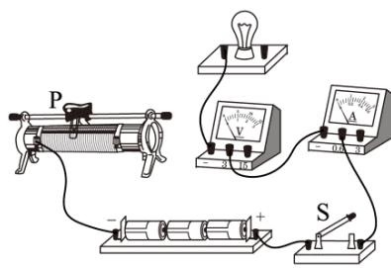
甲
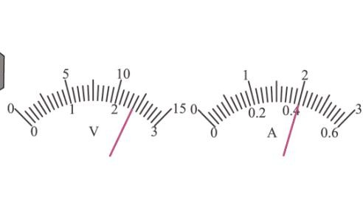
丙
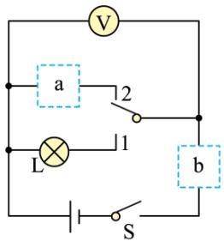
（1）请用笔画线代替导线将图甲中的电路补充完整 ；
（2）闭合开关后，滑片P位于某一位置时，电压表示数如图乙所示，为了让小灯泡正常发光，应将滑动变阻器的滑片P向______（填“左”或“右”）移动；
（3）滑片P调整到适当位置，电压表示数为
2.5V，此时电流表示数如图丙所示，则该小灯泡正常工作时的电阻为______ ，此时滑动变阻器接入电路的电阻为______ ；
（4）小华认为不用电流表也能测出小灯泡正常工作时的电阻，他又找来一个电阻箱和一个单刀双掷开关，设计了如图丁所示的电路，两虚线框中一处接入电阻箱，另一处接入滑动变阻器，然后进行了下列操作：
①闭合开关S，将单刀双掷开关掷于位置 1，调整b处电阻，使电压表示数为2.5V；
②将单刀双挪开关掷于位置2，保持b处电阻不变，调整 a处电阻，使电压表示数为______V，此时电阻箱的示数即为小灯泡正常工作时的电阻。电阻箱应接在丁图中的______（填“a”或“b”）位置。
【答案】（1）
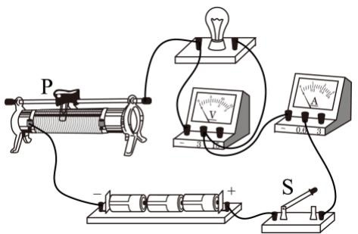
（2）左
（3） ①.
6.25 ②. 5
（4） ①.
2.5 ②. a
【解析】
【小问 1 详解】
实验中，电压表并联在灯泡两端，测灯泡两端电压，滑动变阻器按照一上一下的原则接入电路，如图所示：
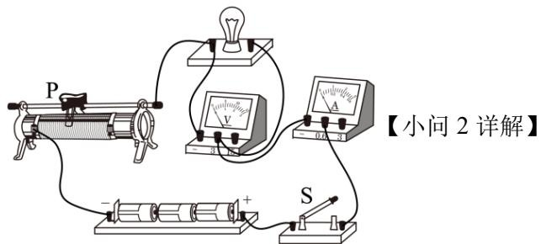
由图甲可知，电压表使用的小量程，由图乙可知，电压表的分度值为
0.1V，示数为2.4V，小于灯泡的额定电压
2.5V，因此应增大灯泡两端的电压，根据串联电路电压特点可知，应减小滑动变阻器两端电压，根据串联分压原理可知，应减小滑动变阻器接入电路的阻值，因此应将滑片向左移动。
【小问 3 详解】
[1]图甲中电流表使用的小量程，分度值为0.02A，由图丙可知，电流表示数为0.4A，则该小灯泡正常工作时的电阻为
$$ R _ {} = = =
- 2 5
$$
[2]由题意可知，电源电压为
$$ U = 3
- 5 =
- 5
$$
由串联电路电压特点可知，此时滑动变阻器两端电压为
$$ U _ {} = U - U _ {} =
- 5 -
- 5 = 2
$$
由欧姆定律可知，此时滑动变阻器接入电路的电阻为
$$R_{\text{滑}}=\frac{U_{\text{滑}}}{I}=\frac{2V}{0.4A}=5Ω$$

【小问 4 详解】
[1][2]图丁中，电压表与灯泡或a 处电阻并联，测量灯泡或a 处电阻两端电压。闭合开关 S，将单刀双掷开关掷于位置 1，则灯泡与滑动变阻器串联，电压表测灯泡两端电压，调整滑动变阻器电阻，使电压表示数为
2.5V，此时灯泡正常发光；将单刀双挪开关掷于位置2时，若a处为电阻箱，b处为滑动变阻器，此时变阻箱与滑动变阻器串联，电压表测电阻箱两端电压，保持b处电阻不变，调节变阻箱，使电压表示数为2.5V，则电阻箱的示数即为小灯泡正常工作时的电阻，使用了等效替代法。若a处为滑动变阻器，b处为电阻箱，则调节 a处的滑动变阻器，电阻箱阻值不变，无法得到灯泡灯泡正常发光时的电阻，不合适，因此 a处为电阻箱。
- 某同学在“探究滑动摩擦力大小与哪些因素有关”的实验中，提出了如下猜想：猜想 a：滑动摩擦力的大小与接触面的粗糙程度有关猜想 b：滑动摩擦力的大小与接触面的压力有关猜想 c：滑动摩擦力的大小与接触面积有关
为了验证猜想，该同学利用弹簧测力计、两个完全相同的木块、木板、玻璃板、细线等器材进行了如图甲所示的 4次操作。玻璃板和木板固定，每次操作均用弹簧测力计沿水平方向以相同的速度匀速向右拉动木块，第 1次弹簧测力计的示数为
0.3N，第2次弹簧测力计的示数为
0.6N，第3次和第4次弹簧测力计的示数均为
1.2N。
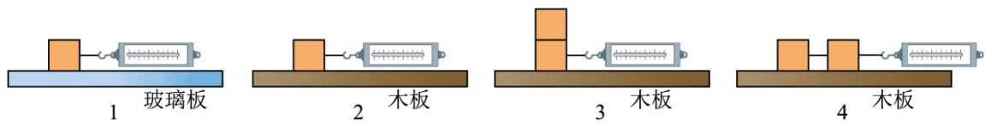
甲
（1）比较第2次和第3次操作，可验证猜想_____ _是否正确；比较第3次和第4次操作，可验证猜想是否正确（均填“a”“b”或“c”）。
（2）该同学查阅资料发现，物体受到的滑动摩擦力大小与接触面压力大小的比值反映了接触面的粗糙程度，称为动摩擦因数，则木块与玻璃板间的动摩擦因数跟木块与木板间的动摩擦因数之比为
（3）小明对实验装置进行了改进，如图乙所示，木板放在水平桌面上，木块叠放在木板上，细线一端连接木块，另一端连接固定的拉力传感器。向右拉动木板，水平细线的拉力大小通过拉力传感器的示数显示。
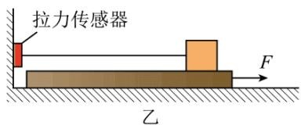
①实验过程中，___ （填“需要”或“不需要”）匀速拉动木板；
②小明认为拉力传感器的示数反映的是木板与桌面间的滑动摩擦力大小，你认为是否正确，并说明理由：C
【答案】（1） ①. b ②. c（2）1:2 （3） ①. 不需要 ②. 不正确，理由见解析
[1]比较第2次和第3次操作，接触面的粗糙程度相同，接触面积相同，压力不同，第3次操作中压力更大，弹簧测力计的示数也更大，滑动摩擦力也更大，说明滑动摩擦力的大小与接触面的压力有关，可验证猜想b是否正确。
[2]比较第3次和第4次操作，接触面的粗糙程度相同，压力相同，接触面积不同，两次操作中弹簧测力计的示数相同，说明滑动摩擦力的大小与接触面积无关，可验证猜想 c 是否正确。
【小问 2 详解】
由第1次和第2次操作可知，木块与玻璃板间的动摩擦因数为 $\frac{0.3N}{G_{⋆‡}}$ ，木块与木板间的动摩擦因数为$\frac{0.6N}{G_{⋆\#}}$ ，则木块与玻璃板间的动摩擦因数跟木块与木板间的动摩擦因数之比为
$$\frac{\left(\frac{0.3N}{G_{\text{木块}}}\right)}{\left(\frac{0.6N}{G_{\text{木块}}}\right)}=\frac{1}{2}$$
【小问 3 详解】
[1]向右拉动木板时，木块对木板的压力不变，接触面的粗糙程度不变，滑动摩擦力不变，故不需要匀速拉动木板。
[2]同一跟细线上的力大小相等，故细线对木块的拉力等于细线对拉力传感器的拉力，由于木块处于静止状态，细线对木块的拉力等于木块受到的滑动摩擦力，故拉力传感器的示数反映的是木块与木板间的滑动摩擦力大小，故小明的想法不正确。

五、计算题（本题共 3小题，共 30分。解答时应写出必要的文字说明、公式和重要的计算步骤，只写出最后答案的不能得分）
- 某建筑工地上，起重机在 10s内将质量为2.15t的重物沿竖直方向匀速提升 6m，此过程起重机消耗柴油
0.01kg。柴油的热值 $q=4.3×10^{7}J/kg$ ，g 取 10N/kg。
（1）求重物上升的速度；
（2）求起重机提升重物的功率；
（3）若将起重机提升重物做的功与消耗的柴油完全燃烧释放的热量之比定义为其提升效率，用字母 表示，求起重机的提升效率。
【答案】（1）
（2） $1.29×10^{4}W$
（3）30%
【解析】
【小问 1 详解】
重物上升的速度为
$$ v = = =
- 6
$$
【小问 2 详解】
起重机在 10s内将质量为2.15t的重物沿竖直方向匀速提升6m，重物处于平衡状态，起重机对重物的拉力F等于重物的重力，起重机提升重物的功率为
$$ P = = = = = =
- 2 9 0 ^ {4}
$$
【小问 3 详解】
起重机的提升效率为
$$η=\frac{W}{Q_{\text{放}}}=\frac{Fs}{m_{\text{柴油}}q_{\text{柴油}}}=\frac{G_{\text{物}}s}{m_{\text{柴油}}q_{\text{柴油}}}=\frac{m_{\text{物}}gs}{m_{\text{柴油}}q_{\text{柴油}}}=\frac{2.15×{10}^{3}kg×10N/kg×6m}{0.01kg×4.3×{10}^{7}J/kg}×100\%=30\%$$
- 中国茶文化源远流长。图示是一款智能煮茶机的简化电路图，电源电压 $U=220V,R_{0},R_{1},R_{2}$ 是阻值不变的电热丝，用于“加热”或“保温”， $R_{1}=20.5Ω$ $R_{2}=840Ω$ ，S为电源开关，通过温控开关 $S_{1}$ 可实现“加热”和“保温”状态的切换，煮茶机的“加热”功率 $P_{ℏℏ≠ℏ}=800W$ ，“加热”效率$η=80\%$ 。煮茶机会根据用户选择的茶品和所需茶水浓度不同进行智能工作，其工作过程是首先将水“加热”至 $100​^{∘}C$ ，然后继续以“加热”功率再进行相应时间的“煮茶加热”（“煮茶加热”时间如表格所示），最后自动进入“保温”状态。将
0.8L、初温为 $20​^{∘}C$ 的水装入煮茶机，水的比热容$c=4.2×10^{3}J/\left(kg⋅^{∘}C\right)$ ，水的密度 $ρ=1.0×10^{3}{kg/m}^{3}$
茶品
低浓度“煮茶加热”
中浓度“煮茶加热”
高浓度“煮茶加热”
时间
时间
时间
乌龙茶
2min
5min
10min
红茶
1min
2min
5min
黑茶
2min
5min
7min
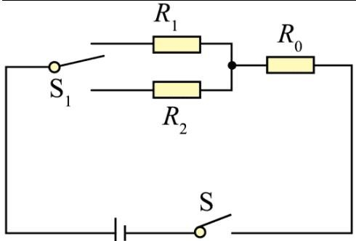
（1）求将水“加热”至 $100​^{∘}C$ 过程中水吸收的热量；
（2）求煮茶机的“保温”功率；
（3）若用户选择“红茶高浓度煮茶”，煮茶机经过将水“加热”至 $100​^{∘}C$ 、“煮茶加热”和“保温”状态，共工作 15min，求这个过程煮茶机消耗的电能。
【答案】（1） $2.688×10^{5}J$
（2）55W
（3）
【解析】
【小问 1 详解】
将水“加热”至 $100^{∘}C$ 过程中水吸收的热量为
$$ Q _ {} = c m t = c _ {} V _ {} t =
- 2 0 ^ {3} / ( ^ {} )
- 0 0 ^ {3} / ^ {3}
- 8 0 ^ {- 3} ^ {3} (1 0 0 ^ {} - 2 0 ^ {} ) =
- 6 8 8 0 ^ {5}
$$
【小问2 详解】
由题意可知
$$P_{\text{加热}}=\frac{U^{2}}{R_{1}+R_{0}}$$
则定值电阻 $R_{0}$ 的阻值为
$$ R _ {0} = - R _ {1} = - 2
- 5 = 6
- 5 - 2
- 5 = 4 0
$$
煮茶机的“保温”功率为
$$P_{\text{保温}}=\frac{U^{2}}{R_{2}+R_{0}}=\frac{(220V)^{2}}{840Ω+40Ω}=55W$$
【小问 3 详解】
将水“加热”至 $100^{∘}C$ 过程中消耗的电能为
$$ W = = =
- 3 6 ^ {5}
$$
将水“加热”至 $100^{∘}C$ 过程需要的时间为
$$t=\frac{W}{P_{\text{加热}}}=\frac{3.36×10^{5}J}{800W}=420s=7min$$
由表格可知，若用户选择“红茶高浓度煮茶”，“煮茶加热”时间为5min，则保温时间为
$$t_{\text{保温}}=15min−7min−5min=3min$$
煮茶机经过将水“加热”至 $100^{∘}C.$ 、“煮茶加热”和“保温”状态，共工作15min，这个过程煮茶机消耗的电能为
$$ W _ {} = W _ {} + W _ {} = P _ {} t _ {} + P _ {} t _ {} = 8 0 0 (7 0 + 5 0 ) + 5 5 0 =
- 8 5 9 0 ^ {5}
$$
- 如图甲所示的装置由杠杆 $PQ.$ 、圆柱形物体a、b以及水箱、滑轮等组成。杠杆 $PQ$ 只能绕O点在竖直平面内转动， $PO:OQ=1:3$ ，P端通过竖直绳连接a，a通过竖直轻杆固定在地面上；b浸没在水中，通过细绳、滑轮与杠杆Q端相连。开始时 $PQ$ 水平，打开出水口阀门，轻杆对a的作用力F的大小随水面下降高度 x 变化的规律如图乙所示。已知 a、b 质量分别为 $m_{a}=1.5kg$ $m_{b}=1.08kg$ ，滑轮、杠杆和绳的重力均忽略不计，忽略所有摩擦，g取 $10N/kg$ ，水的密度 $ρ=1.0×10^{3}{kg/m}^{3}$ 。求：
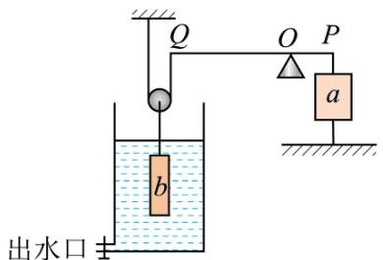
甲
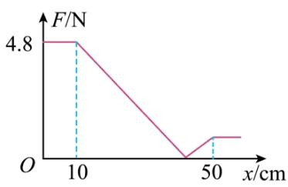
乙
（1）打开阀门前P端绳对a的拉力；
（2）打开阀门前b受到的浮力；
（3）b的密度；
（4）当b受到的拉力大小为
8.4N时，b下表面处的液体压强。
【答案】（1）
（2）4N
（3） $2.7×10^{3}kg/m^{3}$
（4） $2.4×10^{3}Pa$
【解析】
【小问 1 详解】
由图乙可知，当水面下降高度x小于10cm时，轻杆对a的作用力F不变，则P端绳对 a的拉力不变，Q端绳的拉力不变，绳对 b的拉力不变，b受到的浮力不变，此时 b完全浸没在水中；当水面下降高度x在10cm至50cm之间时，轻杆对a的作用力F方向先向上，大小逐渐减小，直至减小为零，之后F方向变为向下，大小逐渐增大，此时P端绳对a的拉力逐渐增大，Q端绳的拉力也逐渐增大，绳对b的拉力也逐渐增大，b受到的浮力逐渐减小，此过程为b上表面刚露出水面到b下表面刚露出水面的过程；当水面下降高度x大于50cm时，轻杆对 a的作用力F不变，则P端绳对 a的拉力不变，Q端绳的拉力不变，绳对b的拉力不变，b受到的浮力不变，此时 b完全露出水面。打开阀门前轻杆对a的作用力F=4.8N，物体a处于静止状态，竖直方向受力平衡，则打开阀门前P端绳对a的拉力为
$$ F _ {P } = G _ {} - F = m _ {} g - F =
- 5 0 -
- 8 = 1 5 -
- 8 = 1
- 2
$$
【小问2详解】
由 $PO:OQ=1:3$ 可知，打开阀门前Q端绳的拉力为
$$ F _ {Q } = F _ {P } =
- 2 =
- 4
$$
图中承重绳子股数 $n=2$ ，滑轮、杠杆和绳的重力均忽略不计，此时绳子对b的拉力为
$$ F _ {b} = 2 F _ {Q } = 2
- 4 =
- 8
$$
此时，物体 b处于静止状态，竖直方向受力平衡，则打开阀门前b受到的浮力为
$$ F _ {} = G _ {} - F _ {} = m _ {} g - F _ {} =
- 0 8 0 -
- 8 = 1
- 8 -
- 8 = 4
$$
【小问3详解】
b的体积为
$$V_{b}=V_{\text{排}}=\frac{F_{\text{浮b}}}{ρ_{\text{水}}g}=\frac{4N}{1.0×10^{3}kg/m^{3}×10N/kg}=4×10^{−4}m^{3}$$
b的密度为
$$ _ {} = = =
- 7 0 ^ {3} ^ {3}
$$
当 b浸没时，受到的拉力为6.8N，b的重力不变，当b受到的拉力大小为8.4N时，浮力需减小，则此时 b上表面露出水面，b下表面处的液体压力等于浮力，当b受到的拉力大小为8.4N时，b下表面处的液体压力为
$$ F _ {} = F _ {} = G _ {} - F _ {} = m _ {} g - F _ {} =
- 0 8 0 -
- 4 = 1
- 8 -
- 4 =
- 4
$$
由图乙可知，当水面下降高度x小于10cm时，轻杆对a的作用力F不变，则P端绳对 a的拉力不变，Q端绳的拉力不变，绳对 b的拉力不变，b受到的浮力不变，此时 b完全浸没在水中；当水面下降高度x在10cm至50cm之间时，轻杆对a的作用力F方向先向上，大小逐渐减小，直至减小为零，之后F方向变为向下，大小逐渐增大，此时P端绳对a的拉力逐渐增大，Q端绳的拉力也逐渐增大，绳对b的拉力也逐渐增大，b受到的浮力逐渐减小，此过程为b上表面刚露出水面到b下表面刚露出水面的过程；当水面下降高度x大于50cm时，轻杆对 a的作用力F不变，则P端绳对 a的拉力不变，Q端绳的拉力不变，绳对b的拉力不变，b受到的浮力不变，此时 b完全露出水面。由此可知，b的高度为
$$h=50cm−10cm=40cm$$
b的底面积为
$$S=\frac{V_{b}}{h}=\frac{4×10^{−4}m^{3}}{40×10^{−2}m}=1×10^{−3}m^{2}$$
$$ p = = =
- 4 0 ^ {3}
$$
b下表面处的液体压强为

